
PEDIDO DE PROVIDÊNCIA Nº _______/2017
Exmo. Sr. Presidente,
Exmos. Srs. Vereadores,

O Vereador, MILTON MAURÍCIO MARTINS, com endereço do gabinete sito à Avenida Getúlio Vargas, 111 – 4º andar, Centro, Sete Lagoas/MG, vem respeitosamente, requerer, ouvida a Casa e após os tramites regimentais que seja enviada correspondência ao Prefeito Municipal Leone Maciel Fonseca, solicitando que seja realizada LIMPEZA bem como a CAPINA dos lotes vagos localizados na Rua Paulo Verdolin, próximo ao nº 81, bairro Interlagos II, nesta cidade.
Sala de Seções, 27 de Janeiro de 2017.
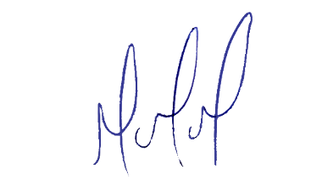
MILTON MARTINS
VEREADOR

JUSTIFICATIVA :
À pedido dos moradores do bairro Jardim Europa, conforme imagem anexa, há vários lotes vagos na Rua Paulo Verdolin, próximo ao nº 81, completamente abandonados, necessitando urgente de limpeza e capina, tendo em vista o grande acúmulo de mato e lixo que está propiciando a proliferação de animais peçonhentos que colocam em risco a saúde da população vizinha a este local.
Sendo assim, requer que se providencie as medidas cabíveis para a solução deste pedido, pois este é um fato quer merece total acolhida.

